

|  |
| --- |
| Documentation  developeur |
|  |
| June 10  Authored by: Benomar Yassine |

# Instructions

## Tout ce qu’il faut pour pouvoir relancer le projet, l’éditer, et le rendre à nouveau un exécutable :

1. Se rendre à <http://download.qt.io/archive/qt/5.14/5.14.2/> , télécharger 
2. Créer un compte Qt,

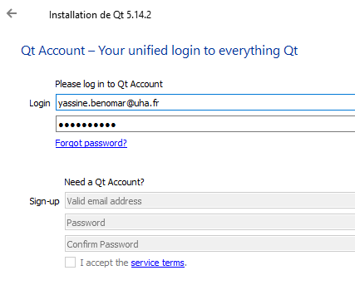

1. Sélectionner les composants suivants :

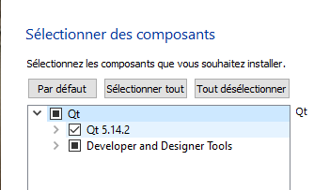

* Une fois l’installation finie, se rendre sur 

|  |
| --- |
| Aller sur ,  ouvrir un projet,Après avoir extrait le zip du projet (dans un répertoire de votre choix), il suffira de se rendre dans src, sélectionner le Qt Project file, ce dernier entrainera l’ouverture du projet complet (il est aussi le seul pouvant être cliquable). |
| Afin de déployer l’exécutable, commencer par : La vidéo servira de former le .exe installateur a partir de la séquence 3:14<https://www.youtube.com/watch?v=CCGoZd8Y684>Lien secondaire<http://guillaume.belz.free.fr/doku.php?id=deployer_une_application_qt> |
|  |